**ΟΙ ΕΝΟΤΗΤΕΣ ΤΗΣ ΤΕΧΝΟΛΟΓΙΑΣ**

**Α. ΕΝΟΤΗΤΑ ΕΝΕΡΓΕΙΑ-ΙΣΧΥΣ**

**1. Τι ονομάζουμε ενέργεια;**

Είναι το φυσικό μέγεθος που προκαλεί διάφορες μεταβολές στον υλικό κόσμο. Εμφανίζεται με διάφορες μορφές και έχει την ικανότητα να μετατρέπεται από μια μορφή σε μια άλλη.

**Μορφές Ενέργειας**

* Κινητική ενέργεια – Η ενέργεια ενός σώματος που κινείται
* Δυναμική ενέργεια – Η ενέργεια ενός σώματος λόγω θέσεως που βρίσκεται σε σχέση με κάποια άλλη θέση.

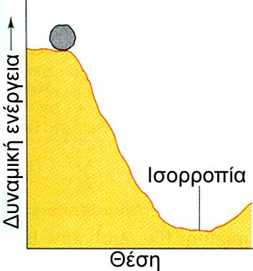

* Ηλεκτρική ενέργεια – Η ενέργεια της ροής των ηλεκτρονίων σε έναν αγωγό

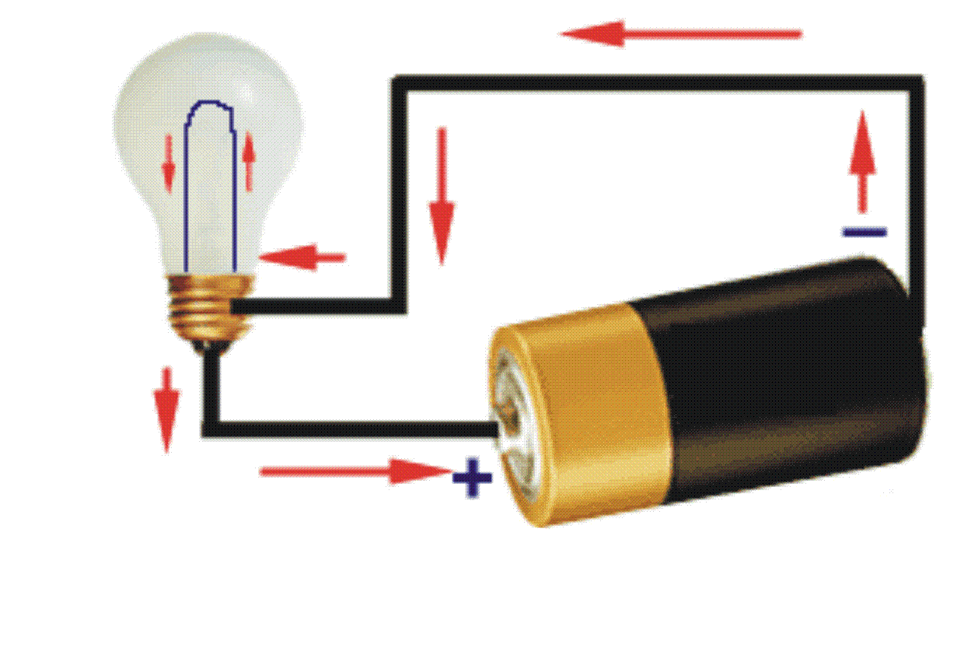

* Χημική ενέργεια

Η χημική ενέργεια είναι η ενέργεια η οποία είναι αποθηκευμένη στους χημικούς δεσμούς που συγκρατούν τα άτομα καθώς και τα μόρια όλων των χημικών ουσιών. Όταν οι ουσίες αντιδρούν χημικά, η ενέργειά τους ή απελευθερώνεται ή απορροφάται ή μετατρέπεται σε άλλες μορφές ενέργειας (π.χ. θερμική). Χημική ενέργεια έχουν οι μπαταρίες, τα τρόφιμα, το ανθρώπινο σώμα, τα ξύλα κ.λ.π

* Πυρηνική ή Ατομική Ενέργεια

Ονομάζεται η [ενέργεια](https://el.wikipedia.org/wiki/%CE%95%CE%BD%CE%AD%CF%81%CE%B3%CE%B5%CE%B9%CE%B1) που απελευθερώνεται όταν μετασχηματίζονται και διασπώνται οι [ατομικοί πυρήνες](https://el.wikipedia.org/wiki/%CE%91%CF%84%CE%BF%CE%BC%CE%B9%CE%BA%CF%8C%CF%82_%CF%80%CF%85%CF%81%CE%AE%CE%BD%CE%B1%CF%82). Είναι δηλαδή η [δυναμική ενέργεια](https://el.wikipedia.org/wiki/%CE%94%CF%85%CE%BD%CE%B1%CE%BC%CE%B9%CE%BA%CE%AE_%CE%B5%CE%BD%CE%AD%CF%81%CE%B3%CE%B5%CE%B9%CE%B1) που είναι εγκλωβισμένη στους πυρήνες των [ατόμων](https://el.wikipedia.org/wiki/%CE%86%CF%84%CE%BF%CE%BC%CE%BF) λόγω της αλληλεπίδρασης των σωματιδίων που τα συνιστούν. Η πυρηνική ενέργεια μπορεί να χρησιμοποιηθεί και για την παραγωγή ηλεκτρική ενέργειας μέσω των πυρηνικών εργοστασίων.

* Ηχητική ενέργεια

Είναι η κινητική ενέργεια των παλλόμενων μορίων του αέρα (λόγω παρουσίας κάποιας ηχητικής πηγής στο περιβάλλον π.χ μεγάφωνο) που μεταδίδεται μέσω του αέρα και γίνεται αντιληπτή από το αισθητήριο όργανο της ακοής.

* Φωτεινή ενέργεια

Είναι η ενέργεια που παράγεται από τη παρουσία μιας φωτεινής πηγής και διεγείρει την όραση. Το φως είναι ένα ηλεκτρομαγνητικό κύμα και αποτελείται από φωτόνια. Οι λαμπτήρες π.χ. μετατρέπουν την ηλεκτρική ενέργεια σε θερμική και φωτεινή ενέργεια.

* Ανανεώσιμες πηγές ενέργειας

Είναι η πηγές ενέργειας που θεωρητικά δεν τελειώνουν ποτέ, αφού συνεχώς ανανεώνονται. Τέτοιες πηγές είναι ο ήλιος (που τον εκμεταλλευόμαστε με τα φ/β πάνελ και τους ηλιακούς θερμοσίφωνες), ο αέρας (που τον εκμεταλλευόμαστε με τις ανεμογεννήτριες και παλιότερα με τους ανεμόμυλους), το νερό (που το εκμεταλλευόμαστε σήμερα στα υδροηλεκτρικά εργοστάσια και παλιότερα στους νερόμυλους), η γεωθερμία (όπου μεταφέρουμε την ζέστη ή τη δροσιά του υπέδαφους της γης- ανάλογα με την εποχή του έτους- στο σπίτι μέσω ενός συστήματος σωληνώσεων).

**2. Η έννοια της Ισχύος**

Η ισχύς είναι το μέγεθος εκείνο που μας δείχνει πόση ενέργεια καταναλώνεται ή παράγεται σε ένα χρονικό διάστημα σε ένα σύστημα. Εμφανίζεται με τις παρακάτω μορφές:

* Μηχανική Ισχύς (π.χ μηχανές αυτοκινήτων) όπου εκφράζεται σε «ίππους» και αφορά την ενέργεια της κίνησης που παράγεται ανά μονάδα χρόνου.

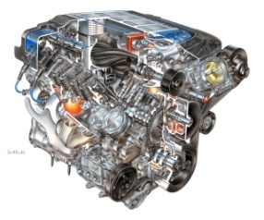

* Θερμική Ισχύς (π.χ. Σώμα καλοριφέρ, καυστήρας, μάτι κουζίνας, air condition), είναι η θερμότητα που παράγεται και καταναλώνεται στην μονάδα του χρόνου και εκφράζεται με θερμίδες ανά ώρα (kcal/hour)

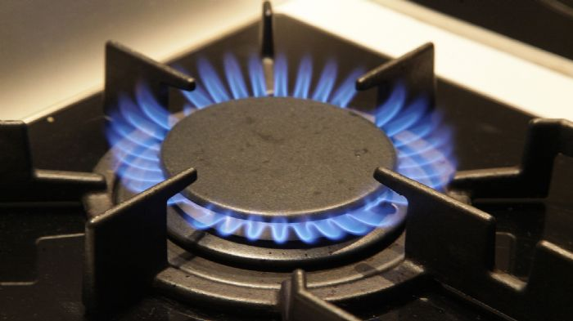

* Hλεκτρική Ισχύς (π.χ. ηλεκτρική κουζίνα, ηλεκτρικό καλοριφέρ, θερμοσίφωνας), είναι η ηλεκτρική ενέργεια που παράγεται ανά μονάδα χρόνου. Μονάδα μέτρησης είναι το Watt (W) π.χ. μια λάμπα λέμε παράγει 100 watt

